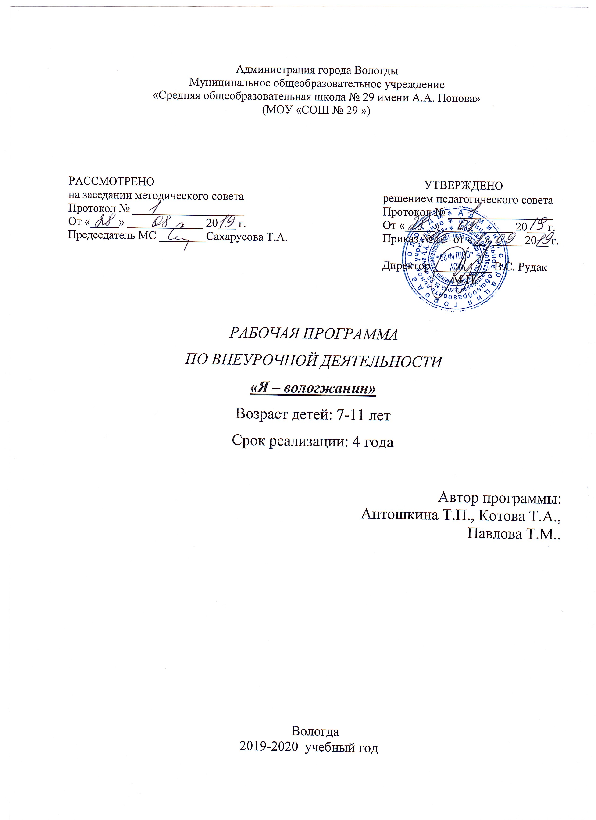

1.Пояснительная записка
Данная рабочая программа по внеурочной деятельности "Я вологжанин" разработана на основе Федерального государственного образовательного государственного стандарта начального общего образования утверждённого приказом Министерства образования и науки РФ от 06 октября 2009 года № 373 и в соответствии с требованиями следующего нормативного документа:
- Федеральный закон "Об образовании в Российской Федерации" (от 29.12.2012 г.№273-ФЗ, с последующими изменениями и дополнениями ).
Целью преподавания курса является: формирование у младших школьников гражданско-патриотических ценностей, бережного отношения к историческому и культурному наследию своей малой родины.
Задачами курса является:
- формирование у младших школьников представления об историческом прошлом и настоящем нашего города, края; о личностях, оставивших заметный след в истории; о вкладе, который внесли соотечественники в историческое и культурное наследие города, края, страны; о культуре, обычаях и традициях своей семьи, своего народа;
- знакомство детей с историей и географией своего города через изучение достопримечательностей ближайшего окружения и школы, в которой они учатся;
- воспитание любви к природе родного края;
- формирование гражданского самосознания, чувства гордости за своих земляков;
развитие коммуникативных навыков и умений в процессе общения, обучение работе в группах.
Программа курса предполагает дифференцированный подход к использованию различных форм и методов проведения занятий. Актуальность данного курса заключается в том ,что он поможет обучающимся расширить кругозор по краеведению, развить у учеников логическое мышление.
Курс рассчитан на 33 часа 1 час в неделю
2. Результаты освоения курса
В результате прохождения курса школьники получат возможность научиться:
- осуществлять поиск необходимой информации для выполнения заданий с использованием энциклопедий, справочников, в открытом информационном пространстве, в том числе интернета
- осуществляя запись выборочной информации об окружающем мире и себе самом;
- использовать знаково – символические средства, в том числе модели и схемы;
- строить сообщения в устной и письменной форме;
- основам смыслового восприятия художественных и познавательных текстов, выделять существенную информацию из сообщений разных видов;
- осуществлять анализ объектов и синтез, проводить сравнение, классификацию по заданным критериям;
- устанавливать причинно – следственные связи;
- строить рассуждения в форме связи простых суждений;
- устанавливать аналогии.

3. Содержание курса
1 класс

Раздел 1. Введение (1 ч)
Беседа «Что изучает курс «Я - вологжанин»? Продолжить «Вологжанин – это…». Знакомство с направлениями и задачами курса. Техника безопасности и правила поведения на занятиях.
Раздел 2. Я и моя семья. (4ч)
Тема 2.1. Давайте познакомимся. Игра – знакомство. Краткий рассказ о себе: имя, фамилия, день рождения, любимое занятие, друзья, любимые игры.
Тема 2.2. Моя семья. Состав семьи. Знакомство с терминами родства. «Вся семья вместе, так и душа на месте».». Рассказы детей о своей семье. Конкурс рисунков, фотогазет «Моя семья».
Тема 2.3 Профессии моих родителей. Знакомство с профессиями. Встречи с родителями учащихся - рассказы о профессиях (презентации). Возможны экскурсии на место работы родителей учащихся.
Тема 2.4 . Мои бабушки и дедушки. Старшие представители моего рода. Праздничный концерт, посвященный Дню пожилого человека.
Раздел 3. Мой микрорайон 6 ч)
Тема 3.1 Мой дом. Мой двор. Понятие «дом»: дом – жилище, дом – семья, дом – это место жизни человека.
Практическая работа. Изображение своего дома. Устный рассказ.
Тема 3.2. В доме, где резной палисад. Памятники архитектуры деревянного зодчества Вологды: дом Засецких, дом Левашова, дом Волкова, дом Соковикова и др. Декор и архитектурные элементы. Палисад.
Тема 3.3. Моя улица. Безопасная дорога в школу: индивидуальная и самостоятельная работа по составлению безопасного маршрута из дома в школу и из школы домой. Домашний адрес.
Тема 3.4. Мой район – Завокзальный. Исторические сведения, достопримечательности, современная жизнь микрорайона.
Тема 3.5. Экскурсия на вокзал «Вологда»
Тема 3.6. Парк Победы- любимый уголок жителей Завокзального района. История создания парков и скверов, их современная жизнь.
Раздел 4. Моя школа. (8 ч)
Тема 4.1. Экскурсия по школе. Знакомство с учебными кабинетами, библиотекой, актовым и спортивными залами, слесарной и столярной мастерскими, медицинскими кабинетами. Знакомство с режимом школы, общими правилами поведения.
Тема 4.2. День рождения школы. 8 октября 1919 года – день рождения школы. История возникновения школы. Герб и гимн школы. Традиции школы: торжественные линейки «Первый звонок», «Последний звонок», праздник Прощание с Букварем», День рождения школы, День памяти и другие.
Тема 4.3. Экскурсия в школьный музей. История школы: возведение здания, реконструкция в разные годы, его назначение, деятельность. Знакомство с экспонатами музея.
Тема 4.4. Подвиг С. Преминина. Рассказ о жизни и подвиге С. Преминина. Улица С. Преминина.
Тема 4.5 А.А. Попов – гордость школы. Экскурсия в школьный музей. Рассказ о жизни и службе. Знакомство с экспонатами музея.
Тема 4.6.Герой Советского Союза С.А. Ловенецкий. Рассказ о жизни и подвиге героя. Улица Ловенецкого.
Тема 4.7. Викторина «Моя школа». Схематическое изображение здания школы и прилегающей территории.
Тема 4.8. Камкин А.В. автор учебника «Истоки» - выпускник школы № 29.
Раздел 5. Прогулки по родному городу (14 ч)
Тема 5.1. Вологда – любимый город детства. Общее представление о городе: год основания, символика города, административный статус, численность населения. Обзорная автобусная экскурсия по городу.
Тема 5.2. Площади Вологды. Кремлевская площадь. Местоположение на карте города, краткие исторические сведения, Соборная горка, Кремль, Софийский собор, церковь Александра Невского, музей кружев, памятник К.Н Батюшкову.
Тема 5.3. Площадь Революции – центральная площадь Вологды. Местоположение на карте города, краткие исторические сведения, архитектурный облик площади. Комсомольский сквер, мемориал «Вечный огонь», памятник героям гражданской войны, Поклонный крест, детский парк имени Пушкина.
Тема 5.4. Улица Ленина. Местоположение на карте города, краткие исторические сведения, памятники архитектуры, Городской Дом культуры, Дом Губернатора, театр кукол «Теремок».
Тема 5.5. Улица Мира - главная улица Вологды. Местоположение на карте города, краткие исторические сведения, здания-памятники архитектуры. Магазин «Детский мир», памятник славы «Танк Т-34», храм Святителя Николая на Глинках, памятник В.И. Ленину, памятник авиаконструктору С.В. Ильюшину.
Тема 5.6. Советский проспект - старейшая улица Вологды. Местоположение на карте города, краткие исторические сведения, здания – памятники архитектуры. Вологодский драмтеатр, памятник Н. Рубцову, дом-музей Петра I, нулевой километр дорог Вологодской области, Памятник А.С. Пушкину, бывшее здание гостиницы «Золотой якорь», областная детская библиотека, детский музыкальный театр-студия.
Тема 5.7. Проспект Победы. Местоположение на карте города, краткие исторические сведения, вологодская областная юношеская библиотека имени В. Ф. Тендрякова, вологодский педагогический колледж, вологодский государственный университет, памятник В.В. Маяковскому.
Тема 5.8. Улица Герцена. Местоположение на карте города, краткие исторические сведения. Концертный зал «Русский Дом», Правительство Вологодской области, музей «Литература. Искусство. ХХ век».
Тема 5.9. Набережная реки Вологды. Местоположение на карте города, краткие исторические сведения, достопримечательности. Памятник первому электрическому фонарю, памятник «Дверь в …», памятник букве «О».
Тема 5.10. Парки и скверы Вологды. Обзор парков, садов и скверов: парк Мира, парк ВРЗ, Детский парк, Кировский сквер, сквер на Октябрьской улице. Местоположение на карте города, краткие исторические сведения, современное состояние парков.
Тема 5.11. Реки и мосты Вологды. Мост 800-летия Вологды, Октябрьский мост, Красный мост, Винтеровский мост, Каменный мост, Ленинградский мост. Реки Вологда, Золотуха, Шограш. Местоположение на карте города, краткие исторические сведения.
Тема 5.12. Вологда – промышленный центр. Обзор промышленных предприятий Вологды: оптико-механический завод, подшипниковый завод, вагоноремонтный завод, станкозавод, льнокомбинат и др.
Тема 5.13. Вологда - культурный центр. Обзор культурно-просветительных учреждений Вологды: театры, кинотеатры, музеи, филармония, картинная галерея.
Тема 5.14. Экскурсия на одно из предприятий города.
2 класс
Раздел 1. Введение (1 ч)
Тема 1.1 Такой город в России один. Уникальность и неповторимость Вологды.
Раздел 2. Я и моя семья (4 ч)
Тема 2.1 Мир твоего дома. Семейные традиции. Семейные вечера и праздники. «На что и клад, коли в семье лад».
Тема 2.2 Традиции семейных отношений на примере вологодских дворянских семей Зубовых и Брянчаниновых. Экскурсии в музей «Мир забытых вещей».
Тема 2.3 Старые фотографии рассказывают…». (семейные реликвии и памятные вещи). Выставка памятных вещей «Мир семейных увлечений» и фотографий, рассказы детей о семейных реликвиях.
Тема 2.4 «Мир забытых вещей». Экскурсия в музей «Мир забытых вещей»
Раздел 3. Мой класс. (3 ч)
Тема 3.1. День рождения класса. Праздник.
Тема 3.2-3.3. Чайный этикет. Экскурсия в дом-музей купца Самарина.
Раздел 4. Моя школа (3 ч)
Тема 4.1. Экскурсия в музей школы «Память»
Тема 4.2. Ратные подвиги вологжан. Вологжане – Герои Советского Союза. Проект «Найди героя в своей семье».
Тема 4.3. Вологодские поэты и писатели. Экскурсия в музей-квартиру В.И. Белова.
Раздел 5. Мой район (2 ч)
Тема 5.1. Мой район в его старине. История застройки района.
Тема 5.2. Традиционные ремесла .
Раздел 6. Вологодские народные промыслы (4 ч)
Тема 6.1. «Коклюшек тихий перезвон». Экскурсия в музей кружева.
Тема 6.2. «Чудеса из железа». Экскурсия в ВГИАХ музей-заповедник. Современные работы вологодских кузнецов.
Тема 6.3. - 6.4. Знаменитое вологодское масло. История создания мала. Экскурсия в архитектурно - этнографический музей Вологодской области Семенково.
Раздел 7. Прогулки по родному городу. Вологда в её старине ( 4 ч)
Тема 7.1. Город восьми столетий. История основания города. Ленивая площадка – исторический центр города.
Экскурсия к памятникам 800-летия города и Преподобного Герасима.
Тема 7.2. Вологодский Кремль. Экскурсия в ВГИАХ музей-заповедник.
Тема 7.3. Легенды Вологодской Софии. Соборная горка. (Экскурсия в Софийский собор)
Тема 7.4. Колокольня. История строительства. Экскурсия в ВГИАХ музей-заповедник. Названия и история колоколов.
Раздел 8. Вологда – культурная столица русского севера (7 ч)
Тема 8.1. «Кто-кто в теремочке живет». Кукольный театр «Теремок». История создания театра, знакомство с творчеством и деятельностью театра. Экскурсия в музей кукол при театре.
Тема 8.2. Дом для волшебных представлений. Театр для детей и молодежи. История создания театра, знакомство с творчеством и деятельностью театра. Театральная грамота: чтение программки и билета.
Тема 8.3. Любимый театр вологжан. Вологодский ордена «Знак Почета» Драматический театр. История создания театра, знакомство с творчеством и деятельностью театра. Правила поведения в театре.
Тема 8.4. «Браво, юные вологжане». Детский музыкальный театр-студия. Знакомство, просмотр спектаклей, обсуждение. Творческие успехи юных артистов.
Тема 8.5. «Дом, где живет классическая музыка». Вологодская областная филармония имени Гаврилина. Знакомство с деятельностью филармонии. Правила поведения грамотного слушателя.
Тема 8.6. Картинная галерея. Знакомство с деятельностью картинной галереи, правила поведения грамотного зрителя, знакомство с постоянной экспозицией (Дом В. Шаламова). Знаменитые художники Вологдчины.
Тема 8.7. Тайны Кремля – образовательно-развлекательная игра-путешествие по Кремлю (поиск клада)
Раздел 9. Природа родного края (6 ч)
Тема 9.1. Загадки природы – экскурсия-игра по отделу природы в ВГИАХ музее-заповеднике.
Тема 9.2. Акция «Кормушка». Проект.
Тема 9.3. День птиц. Семейный праздник-занятие в ВГИАХ музее-заповеднике.
Тема 9.4. Проект «Скворечник».
Тема 9.5. Акция «Цветущий город». Выращивание рассады цветов, конкурс эскизов клумбы.
Тема 9.6. Итоговое занятие. Викторина «Люби и знай свой край».

4. Тематическое планирование
1 класс
№ | Раздел |  | Тема
I | Введение (1 ч) | 1 | Я - вологжанин .
II | Я и моя семья (4 ч) | 2 | Давайте познакомимся. (Игра)
 |  | 3 | Моя семья. Конкурс фотогазет.
 |  | 4 | Профессии моих родителей.
 |  | 5 | Мои бабушки и дедушки.
III | Мой район (6ч) | 6 | Мой дом. Мой двор. Конкурс рисунков.
 |  | 7 | В доме, где резной палисад.
 |  | 8 | Моя улица. Безопасная дорога в школу.
 |  | 9 | Мой завокзальный район
 |  | 10 | Экскурсия в пожарную часть.
 |  | 11 | Любимый уголоки моего района.
IV | Моя школа (8 ч) | 12 | Экскурсия по школе.
 |  | 13 | День рождения школы. Герб и гимн школы.
 |  | 14 | Музей школы.
 |  | 15 | Подвиг маршала Конева.
 |  | 16 | А.А. Попов – Адмирал флота
 |  | 17 | Урок в старой школе. Экскурсия в дом-музей купца Самарина.
 |  | 18 | Викторина «Моя школа»
 |  | 19 | Конкурс ледяных скульптур.
V | Прогулки по родному городу (14 ч) | 20 | Вологда – любимый город детства. Общее представление о городе.
 |  | 21 | Площади Вологды. Кремлевская площадь.
 |  | 22 | Площадь Революции – центральная площадь Вологды.
 |  | 23 | Улица Ленина.
 |  | 24 | Улица Мира – главная улица Вологды.
 |  | 25 | Советский проспект - старейшая улица Вологды.
 |  | 26 | Проспект Победы.
 |  | 27 | Улица Герцена
 |  | 28 | Набережная реки Вологды
 |  | 29 | Парки и скверы Вологды
 |  | 30 | Реки и мосты Вологды
 |  | 31 | Вологда – промышленный центр
 |  | 32 | Вологда - культурный центр
 |  | 33 | Экскурсия на одно из предприятий города

2 класс
№ | Раздел |  | Тема
I | Введение (1 ч) | 1 | Такой город в России один.
II | Я и моя семья (4 ч) | 2 | Мир твоего дома.
 |  | 3 | Традиции семейных отношений на примере вологодских дворянских семей Зубовых и Брянчаниновых.
 |  | 4 | «Старые фотографии рассказывают…».
 |  | 5 | «Мир забытых вещей».
III | Мой класс. (3 ч) | 6 | День рождения класса.
 |  | 7-8 | Чайный этикет.
IV | Моя школа (3 ч) | 9 | Экскурсия в школьный музей
 |  | 10 | Ратные подвиги вологжан. Вологжане – Герои Советского Союза.
 |  | 11 | Вологодские поэты и писатели. Экскурсия по 3 этажу школы.
V | Мой район (2 ч) | 12 | Заречье в его старине
 |  | 13 | Традиционные ремесла Заречья.
VI | Вологодские народные промыслы (4 ч) | 14 | «Коклюшек тихий перезвон».
 |  | 15 | «Чудеса из железа».
 |  | 16-17 | Знаменитое вологодское масло.
VII | Прогулки по родному городу ( 4 ч) Вологда в её старине | 18 | Город восьми столетий.
 |  | 19 | Вологодский Кремль.
 |  | 20 | Легенды Вологодской Софии. Соборная горка.
 |  | 21 | Колокольня
VIII | Вологда – культурная столица русского севера (7ч) | 22 | «Кто-кто в теремочке живет» .
 |  | 23 | Дом для волшебных представлений.
 |  | 24 | Любимый театр вологжан.
 |  | 25 | «Браво, юные вологжане».
 |  | 26 | «Дом, где живет классическая музыка».
 |  | 27 | Картинная галерея.
 |  | 28 | Тайны Кремля.
IX | Природа родного края (6 ч) | 29 | Загадки природы
 |  | 30 | Акция «Кормушка». Проект.
 |  | 31 | День птиц.
 |  | 32 | Проект «Скворечник».
 |  | 33 | Акция «Цветущий город».
 |  | 34 | Итоговое занятие. Викторина «Люби и знай свой край».

